客户需求调研单

医院名称 |  | 福建省老年医院 |  | 申请日期 | 2020-04-07
需求系统 |  | 住院收费系统 |  | 反馈科室 | 住院护士
填单人 |  | 戈义言
需求提交人 |  |  |  | 联系电话
问题或需求描述 | 菜单：扣费过程  现状：1.在开启三级库参数的前提下，有维护物资字典的对照材料后，且物资的零售价与收费项目的收费金额不一致，在新增收费项目并扣费时，产生的费用的价格为物资的零售价  期望实现内容：在扣费时，如果有维护对照材料的物资且价格不一致，已收费项目的为准  期望完成时间：2020年4月10日前完成  需求背景：医院正在上线三级库，验收需要
问题类型 |  | 系统BUG 新增需求 □接口 流程改造 其它服务
工程建议解决方案 | 修改相应过程即可
信息科或主管部门确认人签字

截图1：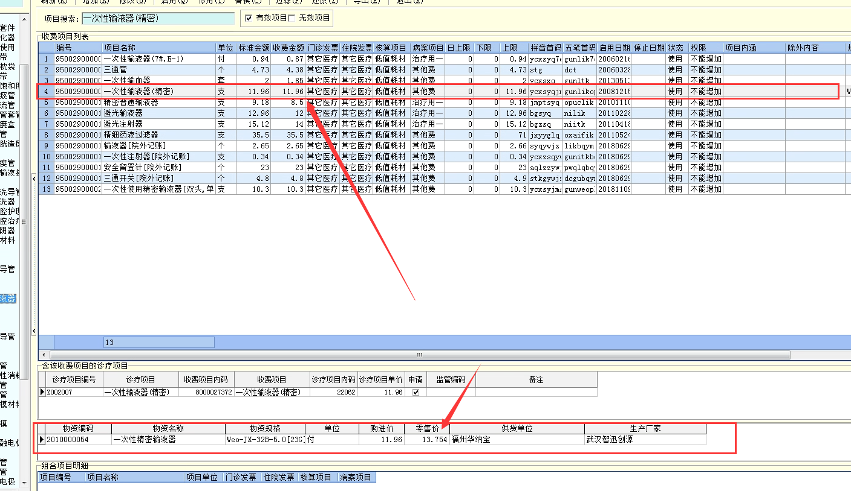
截图2：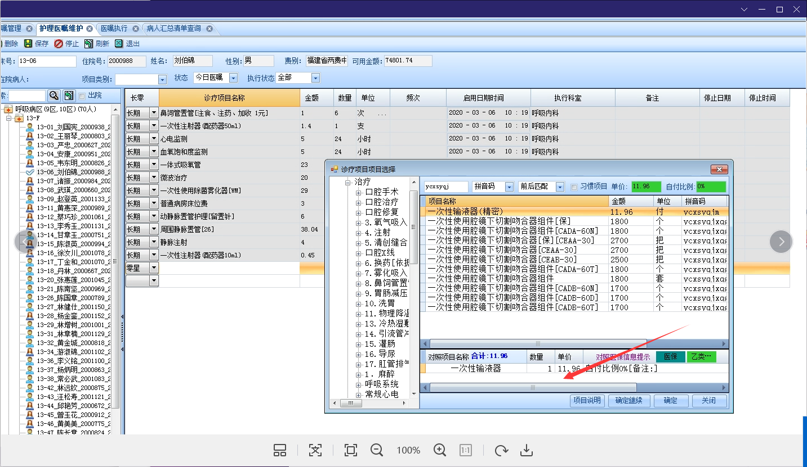
截图3：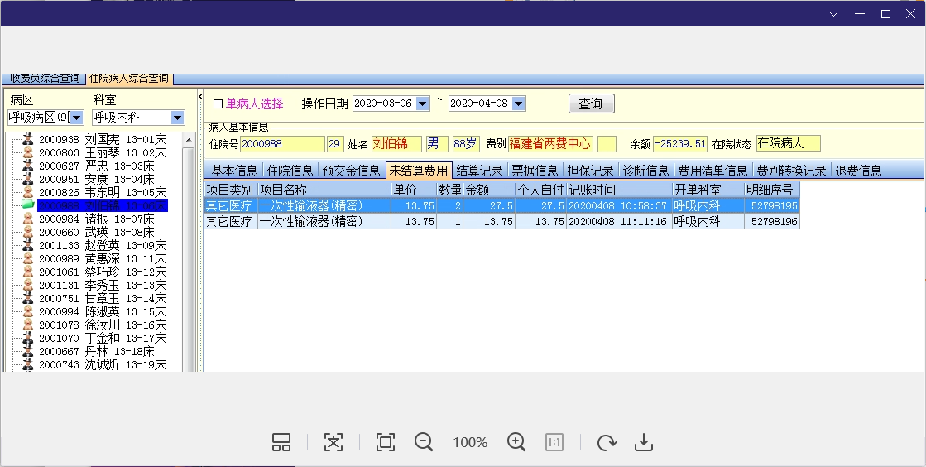
跟踪文件：

